甘肃省兰州市2012年中考化学试题
可能用到的相对原子质量：H—1 C—12 N—14 O—16 Mg—24 P—31 S—32 Fe—56 Cu—64 Zn—65
一、选择题：本大题25小题，1~12小题，每题1分，13~25小题，每题2分，共38分。在每小题给出的四个选项中，只有一项是符合题目要求的。
1. 下列变化中属于化学变化的是
A. 苹果腐烂 B. 石蜡熔化 C. 酒精挥发 D. 蔗糖溶解
2. 实验室有一瓶标签残缺的试剂可能是浓盐酸，有同学提出打开瓶塞观察。这属于科学探究中的
A. 猜想假设 B. 收集证据 C. 设计实验 D. 得出结论
3. 小彤同学报名参加了“2012 兰州国际马拉松比赛活动”中的迷你马拉松项目。该同学锻炼过程中使用的下列物品中不含有机合成材料的是
A. 顺丁橡胶底运动鞋 B. 纯棉T恤 C. 塑料水瓶 D. 腈纶背包
4. 在“甘肃省2012年科技活动周”活动中，由兰州分馆设计制作的“清洁绿色能源”专题展览引起与会各方关注。下列不属于绿色能源的是
A. 太阳能 B. 风能 C. 地热能 D. 石油
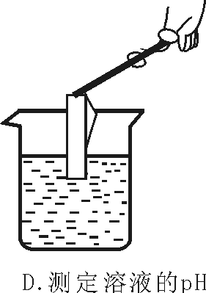
5. 下列化学实验基本操作中正确的是
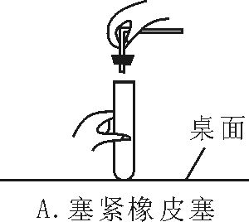
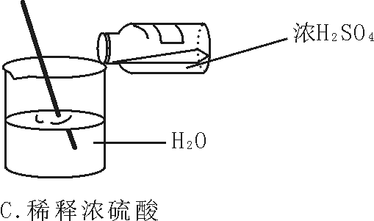
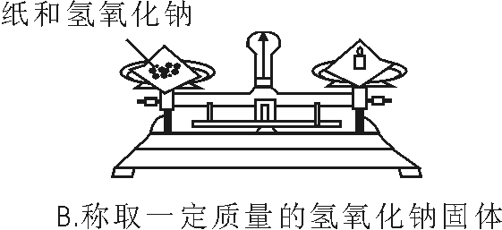

6. “低碳生活”是指在生活作息时减少能量耗用，使二氧化碳排放降低的一种时尚生活方式。下列不符合“低碳生活”主题的是
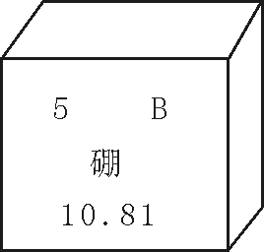
A. 用旧报纸制铅笔杆 B. 参加“地球熄灯一小时”活动
C. 开发回收利用二氧化碳的新技术 D. 深秋时节焚烧落叶
7. 下列关于氧气的说法中正确的是
A. 氧气在低温、高压的条件下可以转变为液体或固体 B. 氧气是植物光合作用的重要来源
C. 氧气的化学性质比较活泼，是可燃物
D. 因为氧气与氮气的密度不同，所以工业上分离液态空气法制取氧气
8. 硼酸常用于治疗小儿湿疹。右图是硼元素在元素周期表中的相关信息。下列关于硼元素的说法中不正确的是
A. 元素符号为B B. 是非金属元素
C. 原子核外有5个电子 D. 相对原子质量为10.81 g
9. 偏钛酸钡（BaTiO₃）因其显著地“压电效应”而广泛的应用于超声波发生装置中。已知偏钛酸钡中钛元素的化合价为+4价，则其化学式中x的数值为
A. 1 B. 2 C. 3 D. 4
10. 我国新修订的《环境空气质量标准》增加了PM2.5监测指标。PM2.5（particulate matter）是指2.5微米以下的细微颗粒物，它对人体健康和环境质量的影响很大。下列措施对PM2.5的治理起不到积极作用的是
A. 城市道路定时洒水 B. 大力发展火力发电
C. 大力植树造林 D. 加强建筑工地扬尘控制
11. 用分子的观点解释下列事实，其中不正确的是
A. 水沸腾后壶盖被顶起—温度升高，分子的体积变大
B. 春天百花盛开，花香四溢—分子在不断运动
C. 50 mL水与50 mL酒精混合，液体总体积小于100 mL—分子之间有间隔
D. 水与过氧化氢化学性质不同—分子构成不同
12. 下列对实验现象的观察或记录中正确的是
A. 将黄铜与铜互相刻划，铜表面出现划痕
B. 室温下，向饱和食盐水中加入少量硝酸钾固体、搅拌，固体不溶解
C. 向蒸馏水中滴入2—3滴植物油，搅拌，植物油完全溶解
D. 镁在空气中燃烧，发出白光，生成氧化镁固体
13. 下列有关碳和碳的氧化物的说法中不正确的是
A. 工业中利用活性炭脱色以制白糖
B. 金刚石和石墨的结构中碳原子排列方式相同
C. 室内放一盆水不能防止一氧化碳中毒
D. CO₂可用于灭火，CO可用作燃料
14. 工业上利用下列反应制取金属Hg：4HgS+4CaO=4Hg+3X+CaSO₄。该反应中X的化学式为
A. CaS B. SO₂ C. SO₃ D. CaSO₃
15. 下列有关溶液的说法中正确的是
A. 均一、稳定的液体都是溶液 B. 在其它条件不变时，氮气的溶解度随压强的升高而减小
C. 饱和溶液一定比不饱和溶液浓 D. 餐具上的油污可利用洗涤剂的乳化功能将其洗去[来源:学&科&网Z&X&X&K]
16. 下列方法不能把待鉴别的物质区分开的是
选项 | 待鉴别的物质 | 鉴别方法
A | 软水、硬水 | 加肥皂水，搅拌，观察产生泡沫的多少
B | 硝酸铵和氢氧化钠 | 加水溶解，用手触摸烧杯外壁温度的变化
C | 食盐水和醋酸 | 加入酚酞试液，观察溶液颜色的变化
D | 棉纤维、羊毛纤维 | 点燃，闻燃烧产生的气味
17. 青少年过多摄入蛋糕里的人造奶油会产生一种影响身体发育的反式脂肪酸，其化学式为C₁₈H₃₄O₂。下列对该物质的说法中不正确的是
A. 是有机物 B. 由碳、氢、氧三种元素组成
C. 由54个原子构成 D. 碳元素与氧元素的原子个数比为9:1
18. 世界每年因锈蚀而损失的金属数量巨大，防止金属锈蚀以成为科学研究中的重大问题。下列有关金属锈蚀与保护措施中不正确的是
A. 铁锈蚀的实质是铁与空气中的氧气、水蒸气等发生了化学变化
B. 同样的铁制品在海南比在兰州更易锈蚀
C. 在铁表面刷油漆可以防止铁锈蚀[来源:Zxxk.Com]
D. 铝的抗锈蚀性能不铁强，生活中可用钢丝球洗刷铝锅
19. 下列关于四种粒子的结构示意图的说法中正确的是

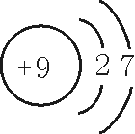
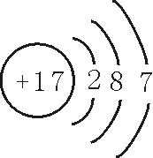
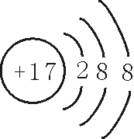
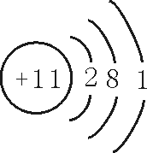

① ② ③ ④
A. ①③是不同种元素 B. ②表示的元素在化合物中通常显+1价
C. ②③的化学性质相似 D. ①④表示的是离子
20. 下列除去杂质的方法中正确的是
选项 | 物质 | 杂质 | 除杂质的方法
A | CaCl₂溶液 | 稀盐酸 | 过量碳酸钙、过滤
B | KOH溶液 | KCl | 适量稀盐酸
C | NaCl溶液 | Na₂CO₃ | 适量硝酸钙溶液、过滤
D | O₂ | CO | 通过灼热的氧化铜
21. 下列物质间的转化不能一步完成的是
A. CaCO₃→CaO B. CO₂→CO C. H₂SO₄→H₂O D. Cu→Cu(OH)₂
22. 某同学用下图所示装置探究可燃物燃烧的条件，得到以下实验事实：
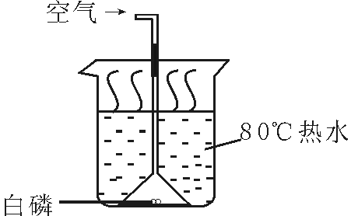
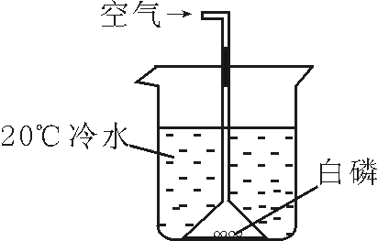
①不通空气时，冷水中的白磷不燃烧；②通空气时，冷水中的白磷不燃烧；③不通空气时，热水中的白磷不燃烧；④通空气时，热水中的白磷燃烧。能证明可燃物必须达到一定温度（着火点）才能燃烧的实验事实是
A. ①②
B. ②④
C. ①④
D. ③④

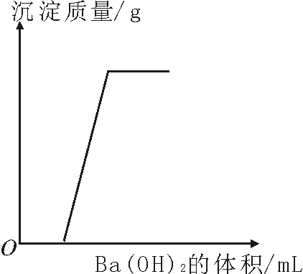
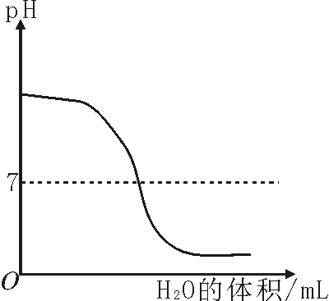
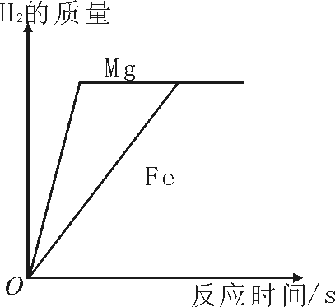
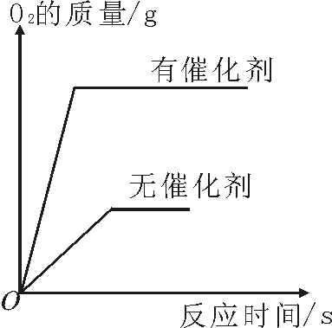
23. 下列图像与所对应操作相符的是

① ② ③ ④
A. ①是对氢氧化钠溶液加水稀释
B. ②是将镁片和铁片（均足量）分别和等质量、等溶质质量分数的稀硫酸混合
C. ③是向HCl与Na₂SO₄混合溶液中加入Ba (OH) ₂溶液
D. ④是用等质量、等浓度的双氧水分别制取氧气
24. 推理是一种重要的学习方法。下列推理中正确的是
A. 物质与氧气发生的反应都是氧化反应，则氧化反应一定要有氧气参加
B. 单质是由一种元素组成的物质，则由一种元素组成的物质一定是单质
C. 分子、原子都是不带电的微粒，但不带电的微粒不一定都是分子、原子
D. 酸碱盐之间的复分解反应一定有盐生成，则有盐生成的反应一定是酸碱盐之间的复分解反应
25. 在一密闭容器中，有甲、乙、丙、丁四种物质，在一定条件下存在某个反应，测得反应前后各物质的质量如下表：
物质 | 甲 | 乙 | 丙 | 丁
反应前质量/g | 20 | m | 8 | 6
反应后质量/g | 4 | 待测 | 28 | 2
对该反应，下列描述中正确的是
A. “待测”数值一定为2 g B. 乙一定是该反应的催化剂
C. 反应中甲和丙的质量比为1:7 D. 该反应可能是铜与氧气的反应
二、填空题：本大题4小题，共17分
26.（4分）用正确的化学用语填空：
（1）2个硅原子 ； （2）保持甲烷化学性质的最小粒子 ；
（3）硝酸亚铁溶液中大量存在的阳离子 ；（4）标出五氧化二磷中磷元素的化合价 。
27.（3分）从C、O、N、K中选择元素组成符合要求的物质，将其化学式填写在横线上。
（1）要使舞台上出现云雾缭绕的景象可用 ；
（2）可用来填充灯泡的气体 ；（3）农业上可用作复合肥料的盐 。
28.（5分）水是生命之源，也是人类最宝贵的资源。用你学过的化学知识回答下列问题：
（1）自然界中的水都不是纯水，净水时需加入明矾的目的是 。
（2）欲除去水中不溶性杂质，需进行过滤操作，该操作过程中玻璃棒所起的作用是 。
（3）生活中为降低水的硬度并杀灭水中病原生物，可采用的方法是 。
（4）某同学在完成电解水实验时，发现正极产生了10 mL气体，则负极产生的气体体积是 。该实验能够说明水是由氢元素与氧元素组成的理论依据是 。
29.（5分）A、B、C、D、E是初中化学中常见的不同类别的物质（物质按单质、氧化物、酸、碱、盐分类）。已知A是单质；C是红棕色固体；E是水溶液可使酚酞试液变为红色的盐。图中“—”表示相连的物质两两之间可以发生反应，“→”表示由某一物质可制得另一物质（部分反应物、生成物及反应条件已略去）。回答下列问题：
（1）写出下列物质的化学式：A ，E 。
（2）由E转化为B的化学方程式为 ；由C转化为A的原理在工业上常用于 。
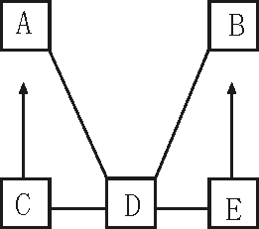
三、简答题：本大题3小题，共15分
30.（4分）膳食合理，营养均衡是健康的基本保证。
（1）食物的成分主要有蛋白质、 、油脂、维生素、无机盐和水等六大类，通常称为营养素。下列食品中富含蛋白质的是 （填写序号）。
①菠菜 ②鸡蛋 ③花生油 ④米饭 ⑤牛奶
（2）人体缺 会得夜盲症。目前市场上有“加铁酱油”、“补钙剂”、“加碘食盐”等，这些铁、钙、碘应理解为 （填写序号）。
①原子 ②分子 ③元素 ④单质
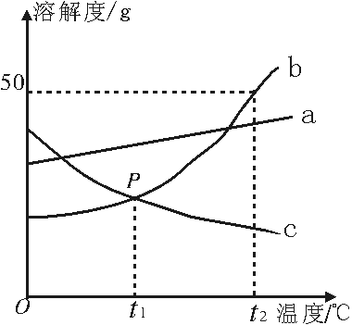
31.（4分）根据右图中a、b、c三种物质的溶解度曲线，回答下列问题：
（1）P点表示在t₁℃两物质的溶解度关系为b c（填“＞”、“＜”或“=”）。
（2）t₂℃，a、b、c三种物质的饱和溶液溶质质量分数的大小关系为 。
（3）t₂℃时，50 g b物质加入到50 g水中充分溶解后，所得溶液的质量为 。
（4）b中含有少量的a，若要提纯b，可采用 结晶的方法。
32.（7分）2012年1月，广西河池宜州市境内龙江河发生了镉浓度超标事件。根据该事件某化学活动小组开展了一次关于金属镉与铜、银活动性顺序的探究及镉污染事故处理方法的研讨活动。
查阅资料：①镉（Cd）是一种银白色金属，在化合物中通常表现为+2价 ②水体中镉元素通常以氯化镉的形式存在 ③氯化镉能溶于水，氢氧化镉难溶于水
（一）金属镉与铜、银活动性顺序的探究
实验步骤 | 实验现象 | 实验结论
取适量镉、铜、银于试管中，加入足量 | 镉表面有气泡产生，铜、银表面无气泡产生 | 镉的活动性顺序大于铜与银
取适量铜于试管中，加入少量硝酸银溶液 | ，  。 | 铜的活动性顺序大于银
实验结论：活动性顺序：镉＞铜＞银
（二）对镉污染事故处理方法的讨论
小聪认为可用向受污染河段抛撒过量烧碱固体的方法除去氯化镉，反应原理用化学方程式表示为 。小敏认为该方案虽然有效，但有缺陷，原因是 。受小聪与小敏启发，你认为可以用 （写俗称）代替烧碱。
四、实验题：本大题2小题，共20分
33．（4分）下列是初中化学常见的四个实验，回答下列问题：
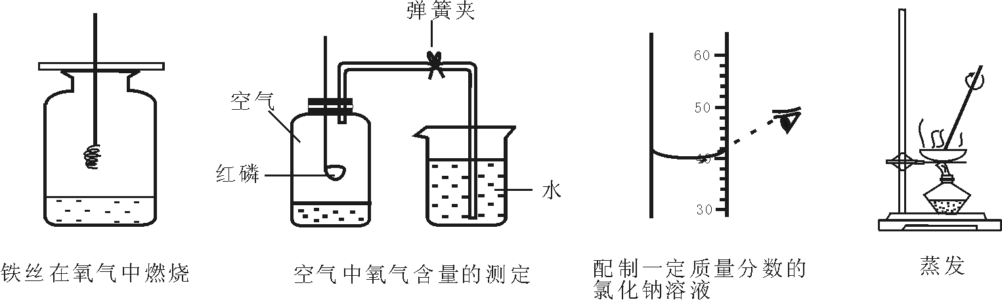

A B C D
（1）A实验中集气瓶内预先装少量水的目的是 。
（2）B实验中导致实验结果偏小的原因是 （只写一个）。
（3）C实验中该操作将导致所配溶液溶质质量分数 （填“偏大”、“偏小”或“不变”）。
（4）D实验中待 时，应停止加热。
34.（16分）下列装置常用于实验室制取气体。根据给出的装置回答下列问题：
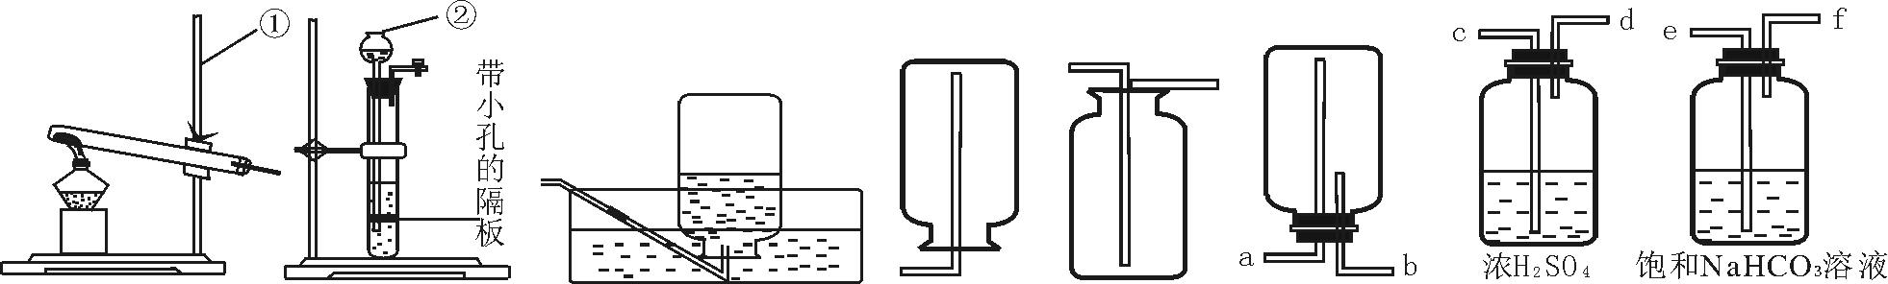

A B C D E F G H
（1）指出编号仪器名称：① ；② 。
（2）实验室利用A装置制取氧气，反应原理用化学方程式表示为 。利用C装置收集氧气的最佳时刻是 。用收集到的氧气完成硫粉燃烧实验后，还需向集气瓶内加入适量氢氧化钠溶液，目的是 （用化学方程式表示）。
（3）制取并收集二氧化碳应选择的装置是 （从A——E中选择），使用该套装置制取气体的突出优点是 ，该反应原理用化学方程式表示为 。若改用F装置收集二氧化碳，则气体应从 端进入。制得的二氧化碳中常含有少量的氯化氢气体与水蒸气，欲使个G、H装置将以上杂质气体除去，则装置正确的连接顺序是：混合气体→ （用端口字母表示）。
（4）将纯净的二氧化碳气体通入盛有蒸馏水的洗气瓶一段时间后，测得该装置中溶液的pH、
（填“＞”、“＜”或“=”）7，对该现象的合理解释为 （用化学方程式表示）。
五、计算题：本大题2小题，共10分
35.（4分）2011年12月，网上报道某公司非法使用草甘膦转基因大豆。草甘膦（化学式为C₃H₈NO₅P）是一种有机磷除草剂，白色结晶，易溶于水、乙醇等，不可燃，常温下稳定。计算：
（1）草甘膦中碳元素与氧元素的质量比为 。
（2）草甘膦中磷元素的质量分数为 。（精确到01.%）
（3）33.8克草甘膦中含有多少克磷元素？（写出计算步骤，精确到小数点后一位）
36.（6分）某化学兴趣小组为了测定某黄铜（铜、锌合金）样品中锌的质量分数，取10克样品放入烧杯中，再取60克稀硫酸分六次加入烧杯中，俊充分反应，实验数据如下：
 | 第一次 | 第二次 | 第三次 | 第四次 | 第五次 | 第六次
加入稀硫酸的质量（g） | 10 | 10 | 10 | 10 | 10 | 10
剩余固体的质量（g） | 9.35 | 8.7 | 8.05 | 7.4 | 6.75 | 6.75
（1）黄铜样品中锌的质量分数为多少？（写出计算步骤，下同）
（2）所用稀硫酸的质量分数为多少？

2012年兰州市初中毕业生学业考试试卷
化学（A）参考答案及评分参考
本答案仅供参考，阅卷时会制定具体的评分细则和评分标准。
一、选择题（本题25小题，1～12小题，每小题1分，13～25小题，每小题2分，共38分。在每小题所列的四个选项中，只有一项是符合题目要求的。）
题目 | 1 | 2 | 3 | 4 | 5 | 6 | 7
答案 | A | C | B | D | C | D | A
题目 | 8 | 9 | 10 | 11[来源:Z&xx&k.Com] | 12 | 13 | 14
答案 | D | C[来源:学#科#网Z#X#X#K] | B | A[来源:Z,xx,k.Com] | A[来源:Zxxk.Com] | B | A
题目 | 15 | 16[来源:学&科&网Z&X&X&K] | 17 | 18 | 19 | 20[来源:学科网] | 21
答案 | D | C | C | D | B | A | D
题目 | 22 | 23 | 24 | 25 |  | [来源:学科网]
答案 | B | B | C | D |  |  | [来源:学科网ZXXK]
二、填空题（本题4小题，共17分）
26. ⑴ 2Si ⑵ CH₄ ⑶ Fe²⁺ ⑷ P₂O₅ (以上每空1分，共4分)
27. ⑴ CO₂ ⑵ N₂ ⑶ KNO₃ (以上每空1分，共3分)
28. ⑴ 吸附沉降 ⑵ 引流 ⑶ 煮沸 ⑷ 20mL（单位不写不给分）
化学反应前后元素种类不变(答案合理即可)(以上每空1分，共5分)
29. ⑴ Fe Na₂CO₃（或K₂CO₃） ⑵ Na₂CO₃+Ca(OH)₂ = CaCO₃↓+2NaOH
(或K₂CO₃+Ca(OH)₂ = CaCO₃↓+2KOH等其他合理答案即可) 炼铁(以上方程式2分，其余每空1分，共5分)
三、简答题（本题3小题，共15分）
30. ⑴ 糖类 ②⑤ ⑵维生素A ③ (以上每空1分，共4分)
31. ⑴ = ⑵ b＞a＞c (或c＜a＜b) ⑶ 75g （单位不写不给分）
⑷ 降温（或冷却热饱和溶液） (以上每空1分，共4分)
32. HCl（或稀硫酸） 铜表面覆盖了一层银白色物质，溶液由无色变为蓝色
CdCl₂+ 2NaOH =Cd(OH)₂↓+ 2NaCl 氢氧化钠有强腐蚀性(答案合理即可)
熟石灰 (以上方程式2分，其余每空1分，共7分)
四、实验题（本题2小题，共20分）
33. ⑴ 防止高温生成物溅落，将集气瓶炸裂 ⑵ 答案合理即可
⑶ 偏大 ⑷ 蒸发皿中出现较大量固体(以上每空1分，共4分)
34. ⑴ ① 铁架台 ② 长颈漏斗(以上每空0.5分，共1分)
⑵ 2KClO₃ 2KCl + 3O₂↑ 导管口有气泡连续均匀冒出时

2NaOH + SO₂ = Na₂SO₃ + H₂O (以上方程式2分，其余每空1分，共5分)
⑶ BE (1分) 可以随时控制反应发生或停止(1分)
CaCO₃+2HCl=CaCl₂ + H₂O +CO₂↑(2分) b (1分) efcd （或efc）(2分)
⑷ ＜ (1分) H₂O +CO₂ = H₂CO₃ (2分)
五、计算题（本题2小题，共10分）
35. ⑴ 9:20 (1分) ⑵ 18.3％ (1分) ⑶ 33.8g×18.3％=6.2g (2分)
36.⑴ 由表中数据知该合金中铜的质量为6.75g，则锌的质量为3.25g （1分）
黄铜样品中锌的质量分数为 10×100％=32.5％ （1分）
⑵ 设稀硫酸中溶质质量为x
Zn + H₂SO₄ ==== Zn SO₄ + H₂↑
65 98
3.25g x
3.25g=x （1分）
x=4.9g （1分）
稀硫酸中溶质质量分数为 50g×100％=9.8％ （1分）
答：略 (其他合理解答过程参照评分标准给分) （过程完整给1分）

